Министерство образования Республики Беларусь
Учреждение образования «Брестский государственный
технический университет»
Кафедра интеллектуальных информационных технологий

ПОЯСНИТЕЛЬНАЯ ЗАПИСКА
К КУРСОВОЙ РАБОТЕ ПО ДИСЦИПЛИНЕ
«Веб-технологии»
Тема: «Full-stack приложение для мониторинга показаний устройств
умного дома»
КР.АС-63.220025-05 81-00

Листов: 26

Выполнил:
студент 4 курса, ФЭИС,
группы АС-63
Стельмашук И. А.

Проверил:
старший преподаватель
кафедры ИИТ
Несюк А. Н.

Брест 2025
Содержание
Введение 3
1. Постановка задачи 4
1.1 Исходные данные и форматы 4
1.2 Модель данных 4
1.3 Функциональные требования 5
1.4 Нефункциональные требования 6
1.5 Технические ограничения 6
1.6 Чеклист приёски MVP 7
2. Разработка алгоритмов 9
2.1 Описание сущностей и связей 9
2.2 Алгоритм формирования ленты (дашборда) 10
2.3 Алгоритмы ключевых операций 10
2.4 Транзакции и согласованность данных 10
2.5 Схема аутентификации (JWT flow) 11
3. Разработка программы (реализация) 12
3.1 Архитектура системы 12
3.2 Техстек 12
3.3 Модули сервера 13
3.4 Фронтенд 14
3.5 API-спецификация 15
3.6 Модель данных 16
4. Тестирование 21
Заключение 24
Список сокращений 25
Список использованных источников 26
Приложение А

Введение
Современный этап развития информационных технологий характеризуется повсеместным распространением концепции «умного дома». Устройства домашней автоматизации становятся неотъемлемой частью быта. Однако рост числа подключенных устройств порождает новую задачу: необходимость в централизованном, наглядном и доступном мониторинге их состояния и показаний. Эта потребность усугубляется тем, что современные домашние экосистемы могут включать десятки разнородных устройств от различных производителей.
Актуальность темы связана с массовым распространением устройств умного дома и проблемой фрагментации данных между разными экосистемами. Пользователи вынуждены использовать несколько приложений для мониторинга различных аспектов домашней автоматизации, что снижает удобство и затрудняет получение целостной картины. Данная проблема усугубляется отсутствием единых стандартов взаимодействия между устройствами различных вендоров и платформ, что создает технологические барьеры для создания универсальных решений мониторинга. Кроме того, растущий объем генерируемых данных требует эффективных механизмов их обработки, хранения и визуализации для принятия обоснованных решений по оптимизации работы домашних систем.
Целью работы является разработка full-stack веб-приложения для централизованного мониторинга показаний устройств умного дома. Система обеспечит агрегацию данных, их визуализацию и базовый анализ в едином интерфейсе. Приложение должно предоставлять пользователям возможность отслеживать ключевые метрики в реальном времени, анализировать исторические тенденции и получать своевременные уведомления о критических состояниях.
Для достижения цели поставлены задачи: анализ предметной области, проектирование архитектуры, разработка серверной части на Node.js с REST API, создание клиентского приложения на React, интеграция WebSocket для уведомлений, обеспечение безопасности и контейнеризация решения. Дополнительно необходимо реализовать систему аутентификации и авторизации, разработать механизм генерации алертов на основе пороговых значений, обеспечить пагинацию и фильтрацию данных, а также создать интуитивно понятный пользовательский интерфейс с поддержкой визуализации данных в виде графиков и дашбордов.
Краткое описание варианта: Вариант 38 — Full-stack приложение для мониторинга показаний устройств умного дома. Система включает управление пользователями, устройствами, метриками и алертами, предоставляет ролевой доступ и визуализацию данных в реальном времени. В рамках проекта будет создано веб-приложение, демонстрирующее принципы построения современных full-stack решений, где серверная часть обрабатывает бизнес-логику и взаимодействует с базой данных, а клиентская часть предоставляет интерактивный интерфейс для конечных пользователей. Реализация данного варианта позволит получить практический опыт работы с полным стеком технологий.

Постановка задачи

Исходные данные и форматы
Исходными данными для разработки являются детальное текстовое описание предметной области "Умный дом" и формализованные спецификации, которые включают модель данных, схему API и матрицу прав доступа.
Основным форматом обмена данными между компонентами системы является JSON, который используется в телах HTTP-запросов и ответов REST API, обеспечивая стандартизированную и машиночитаемую передачу информации.
Конфигурация различных окружений (разработка, тестирование, производство) описывается в файлах формата .env, содержащих чувствительные данные и параметры подключения.
Управление эволюцией схемы базы данных осуществляется через SQL-миграции, генерируемые ORM Prisma, что позволяет отслеживать историю изменений и обеспечивать согласованность состояния базы.
Ядром описания данных выступает Prisma Schema, который декларативно определяет модели, их атрибуты, типы данных, связи и ограничения целостности, создавая единый источник истины для структуры данных в приложении.

Модель данных
Схема данных строится вокруг пяти ключевых сущностей, образующих иерархическую структуру системы мониторинга.
- Пользователь (User) является центральной сущностью, содержащей учетные данные и определяющей уровень доступа через поле роли (admin или user), что закладывает основу для всей системы авторизации.
- Устройство (Device), принадлежащее конкретному пользователю, представляет физический или виртуальный объект умного дома и содержит описательные атрибуты.
- Метрика (Metric), жестко привязанная к устройству, формализует измеряемый параметр, такой как температура или потребление энергии, и определяет единицы его измерения, создавая основу для сбора телеметрии.
- Показание (Reading) — это временная метка, фиксирующая конкретное числовое значение метрики в определённый момент, формируя первичный поток данных для анализа.
- Алерт (Alert) представляет собой реакцию системы на аномалии, автоматически генерируясь при превышении пороговых значений и проходя через жизненный цикл от создания до закрытия, что реализует механизм превентивных уведомлений.
Связи между этими сущностями образуют строгую иерархическую цепочку "пользователь → устройства → метрики → показания → алерты", обеспечивающую как логическую целостность предметной области, так и техническую целостность данных через систему внешних ключей в реляционной базе данных.

Функциональные требования
Функциональные требования к минимально жизнеспособному продукту чётко разделяются на обязательный базовый набор, обеспечивающий работоспособность системы, и опциональные расширения, повышающие её ценность и удобство использования.
Обязательный минимум начинается с реализации полного цикла аутентификации и авторизации, основанного на JWT-токенах, где процесс включает регистрацию нового пользователя, вход в систему, выдачу access и refresh токенов, их валидацию при каждом запросе и механизм обновления истекающих токенов.
Для пользователя с ролью администратора требуется обеспечить полный спектр операций CRUD для управления всеми сущностями системы: создание, просмотр списков с пагинацией и фильтрацией, редактирование и удаление записей пользователей, устройств и метрик, включая тонкую настройку пороговых значений и правил для автоматической генерации алертов.
Пользователь с обычной ролью должен иметь возможность безопасного просмотра только своего контекста, включая список принадлежащих ему устройств и ассоциированных метрик, детальное изучение исторических показаний через интерактивные графики и таблицы с возможностью фильтрации по временным диапазонам, а также управление жизненным циклом алертов, связанных с его устройствами, путём изменения их статуса.
Критически важной функциональностью является надёжный приём телеметрии от внешних устройств или сервисов интеграции через специально защищённый API-эндпоинт, который должен обеспечивать валидацию входящих данных, их корректное сохранение и запуск в реальном времени алгоритмов анализа на предмет нарушения заданных правил с автоматическим созданием соответствующих алертов.
Клиентская часть обязана предоставлять интуитивный и отзывчивый интерфейс в виде современного одностраничного приложения, содержащего личный кабинет, дашборды для визуализации текущего состояния и исторических трендов, а также формы для управления сущностями в соответствии с правами пользователя.
В качестве опциональных функций, расширяющих возможности MVP и добавляющих конкурентные преимущества, рассматриваются реализация системы заявок (tickets) для оформления пользовательских запросов на добавление оборудования или устранение неисправностей, организация двусторонних WebSocket-подключений для мгновенной передачи показаний и push-уведомлений об алертах в реальном времени без необходимости обновления страницы, построение агрегированных дашбордов с расчётом комплексной статистики по множеству метрик, а также создание административного интерфейса с расширенными инструментами мониторинга, включая просмотр детализированных системных логов и аудита действий пользователей.

Нефункциональные требования
Нефункциональные требования охватывают широкий спектр аспектов, обеспечивающих производительность, безопасность, надёжность и удобство сопровождения системы.
Требования к производительности включают необходимость обеспечения времени отклика API не более 200 миллисекунд для 95% запросов при средней расчётной нагрузке, что гарантирует отзывчивость интерфейса. Система должна стабильно обрабатывать и визуализировать непрерывный поток входящих показаний от множества устройств без потерь данных или существенных задержек, для чего требуется оптимизация запросов к базе данных и эффективное кэширование.
Ключевые требования безопасности предполагают обязательное использование HTTPS для всех производственных окружений, тщательную настройку заголовков CORS для предотвращения несанкционированных межсайтовых запросов, применение middleware helmet для защиты от распространённых веб-уязвимостей, таких как XSS или clickjacking.
Обработка учетных данных требует хеширования паролей с использованием стойких алгоритмов вроде bcrypt и управления JWT-токенами с ограниченным, конфигурируемым временем жизни, хранимыми на клиенте безопасным способом. Все входящие данные, как от пользовательских форм, так и от API интеграций, обязаны проходить строгую двухуровневую валидацию: на клиенте для обеспечения мгновенной обратной связи и улучшения пользовательского опыта, и на сервере для гарантии абсолютной целостности, безопасности данных и соблюдения бизнес-правил.
Система должна вести структурированное, категоризированное логирование ключевых событий, успешных операций и всех ошибок с достаточным контекстом для последующего аудита, отладки и анализа инцидентов. Пользовательский интерфейс обязан соответствовать базовым принципам цифровой доступности (a11y), обеспечивая корректную работу с клавиатурой, поддержку экранных читалок, достаточную цветовую контрастность и семантическую вёрстку, что делает систему пригодной для использования людьми с ограниченными возможностями. Требования к сопровождаемости включают наличие понятной документации по API, использование единых стандартов кодирования и возможность лёгкого развертывания с помощью контейнеризации.

Технические ограничения
Технические ограничения жёстко задают используемые технологии: серверная часть реализуется на Node.js [1] с использованием фреймворка Express и языка TypeScript [2] для повышения надёжности кода, клиентская часть строится на React [3] с использованием сборщика Vite для скорости разработки, а в качестве основной системы хранения данных выбрана реляционная база PostgreSQL, взаимодействие с которой абстрагируется через ORM Prisma [5] для повышения продуктивности и безопасности. Предполагается, что развертывание и эксплуатация будут осуществляться в контейнеризованной среде с использованием Docker [6] для изоляции сервисов и Docker Compose для оркестрации многоконтейнерного приложения в среде разработки, что упрощает воспроизведение окружений. Временные ограничения, связанные с форматом курсового проекта, определяют фокус на реализации чётко очерченного MVP без углубления в сложные механизмы горизонтального масштабирования или разработку высоконагруженных подсистем. Бизнес-логика, в частности алгоритм генерации алертов, реализуется синхронно в рамках обработки входящего запроса на сохранение показания, что является приемлемым компромиссом между простотой реализации и производительностью для ожидаемых объёмов данных.

Чеклист приёски MVP
Чеклист приёмки MVP представляет собой детализированный набор конкретных технических и функциональных критериев, объективно подтверждающих готовность и работоспособность всех ключевых компонентов системы.
- Весь исходный код проекта должен находиться в системе контроля версий Git, при этом история коммитов должна отражать инкрементальный процесс разработки с осмысленными сообщениями, а репозиторий должен быть доступен для проверки, демонстрируя навыки работы с VCS.
- Приложение должно успешно собираться и запускаться локально с помощью единственной команды docker-compose up, разворачивая все необходимые сервисы — серверное приложение, клиентское приложение и базу данных PostgreSQL, — и быть полностью функциональным без необходимости ручной настройки или вмешательства, что проверяет корректность контейнеризации.
- Должен быть реализован и продемонстрирован полный цикл аутентификации: вход в систему с получением JWT-токенов, корректное использование access-токена в заголовке Authorization для доступа к защищённым эндпоинтам API, а также адекватная обработка и возврат понятных ошибок при попытках доступа без токена, с просроченным или невалидным токеном, или при запросе операций, не разрешённых для роли пользователя.
- Необходимо продемонстрировать работу полного набора CRUD-операций для администратора: создание нового устройства и метрики через API или веб-интерфейс с обязательной валидацией полей (например, имени устройства), просмотр отфильтрованного списка всех сущностей с пагинацией, редактирование атрибутов существующей записи и её безопасное удаление с соблюдением каскадных ограничений.
- Должен быть реализован и проверен сценарий приёма телеметрии от внешнего сервиса: отправка POST-запроса с корректными данными в формате JSON на защищённый эндпоинт /readings, аутентификация с помощью сервисного токена, успешное сохранение показания в базу данных и возврат соответствующего HTTP-статуса.
- Критически важным критерием является корректная работа системы алертов: при настройке администратором порогового значения для конкретной метрики и последующей отправке показания, превышающего этот порог, система должна автоматически, без дополнительных запросов, создать новую запись в таблице алертов со статусом 'new', корректным уровнем критичности, сообщением и привязкой к исходному показанию и метрике.
- Пользовательский интерфейс должен корректно реализовывать политики изоляции данных: авторизованный пользователь видит в своём личном кабинете только список устройств и метрик, принадлежащих именно ему; для выбранного устройства отображается график исторических показаний с возможностью задания фильтра по дате начала и окончания периода; а также предоставляется интерфейс для просмотра списка алертов, связанных с его устройствами, и возможность изменить статус конкретного алерта на 'acknowledged'.
- Все API-эндпоинты, возвращающие коллекции данных (списки пользователей, устройств, метрик, показаний, алертов), должны поддерживать механизм пагинации через стандартные параметры запроса limit и offset, предотвращая перегрузку клиента и сервера при работе с большими наборами данных.
- Система должна обладать наблюдаемостью: в консоли или файловых логах работающего серверного приложения должны в реальном времени отображаться структурированные записи о входящих HTTP-запросах (метод, путь, статус ответа), об успешных операциях изменения данных и, что особенно важно, детализированная информация о любых возникающих ошибках валидации, авторизации или внутренних сбоях.
Выполнение этого комплексного чеклиста не только подтверждает реализацию всех заявленных функций MVP, но и демонстрирует зрелость процесса разработки, внимание к деталям и способность создавать целостное, работоспособное Full-stack приложение для решения практической задачи мониторинга показаний умного дома.

Разработка алгоритмов
Система управления умным домом построена на основе семи ключевых сущностей, которые образуют строгую иерархическую структуру с четко определенными связями, обеспечивающими как логическую целостность предметной области, так и техническую согласованность данных на уровне базы данных. Основной сущностью является Пользователь (User), который характеризуется уникальным именем пользователя, хэшированным паролем для безопасности хранения, и ролью, определяющей уровень доступа в системе (admin, user или service). Каждый пользователь может владеть несколькими Устройствами (Device), которые представляют физические или виртуальные объекты умного дома и описываются такими атрибутами, как название, описание, местоположение и тип, что позволяет классифицировать оборудование по функциональному назначению. Устройства, в свою очередь, определяют набор Метрик (Metric) — измеримых параметров, таких как температура, влажность или потребление энергии, с обязательным указанием единиц измерения, что стандартизирует представление данных. Для каждой метрики в системе накапливаются исторические Показания (Reading) — временные ряды данных, где каждая запись содержит точную временную метку и числовое значение, формируя основу для анализа и визуализации трендов. На основе анализа этих показаний могут автоматически генерироваться Алерты (Alert) — уведомления об аномальных состояниях, которые имеют уровень критичности (info, warning, critical), статус жизненного цикла (new, acknowledged, closed) и персонализированное сообщение для пользователя. Для автоматизации и настройки процесса создания алертов в системе предусмотрены Правила алертов (AlertRule), которые администратор может гибко конфигурировать, задавая условия срабатывания, пороговые значения и шаблоны сообщений. Дополнительно система поддерживает сущность Заявки (Ticket), позволяющую пользователям оформлять запросы на добавление, изменение или удаление ресурсов, что формализует процесс взаимодействия с администрацией. Все сущности связаны между собой каскадными ограничениями целостности, реализованными через внешние ключи в реляционной базе данных: удаление пользователя автоматически приводит к удалению всех связанных с ним устройств, что, в свою очередь, вызывает удаление метрик, показаний и алертов, предотвращая возникновение некорректных ссылок и обеспечивая полную согласованность данных на протяжении всего их жизненного цикла.

Описание сущностей и связей
Система построена на семи взаимосвязанных сущностях, образующих иерархию "пользователь → устройства → метрики → показания → алерты". Пользователь (User) является центральным субъектом с уникальными учетными данными и ролью, определяющей права доступа. Устройства (Device) принадлежат пользователям и представляют физические или программные компоненты умного дома с описательными атрибутами. Метрики (Metric) жестко привязаны к устройствам и формализуют измеряемые параметры с единицами измерения. Показания (Reading) фиксируют конкретные значения метрик во времени, формируя исторические данные. Алерты (Alert) генерируются при нарушении пороговых значений и проходят жизненный цикл от создания до закрытия. Правила алертов (AlertRule) позволяют администраторам настраивать условия срабатывания и шаблоны уведомлений. Заявки (Ticket) формализуют запросы пользователей на изменения в системе. Связи реализованы через каскадные внешние ключи, обеспечивающие целостность данных при удалении родительских сущностей.

Алгоритм формирования ленты (дашборда)
Алгоритм начинается с аутентификации пользователя и извлечения его идентификатора из JWT-токена. Первым шагом выполняется оптимизированный запрос к базе данных для получения списка устройств пользователя с поддержкой фильтрации по названию, местоположению и типу. Для каждого устройства параллельно запрашиваются связанные метрики и последние показания. Одновременно формируется список актуальных алертов с фильтрацией по статусу и временному диапазону, для каждого алерта дополнительно загружаются связанные метрики и устройства. Далее вычисляется агрегированная статистика: количество устройств и метрик пользователя, число активных алертов, а также сводные данные по показаниям за заданный период. Все полученные данные структурируются в единый ответ, который кэшируется в Redis с использованием составного ключа, включающего идентификатор пользователя и параметры запроса.

Алгоритмы ключевых операций
Алгоритм аутентификации включает двухуровневую валидацию данных, поиск пользователя в базе данных, проверку хэша пароля с bcrypt и генерацию пары JWT-токенов. Алгоритм создания устройства предусматривает проверку прав доступа, валидацию обязательных полей с Zod и сохранение записи с автоматической генерацией UUID. Алгоритм приема показаний принимает массив данных в JSON, валидирует каждый элемент, проверяет права доступа к метрикам и сохраняет валидные записи в рамках транзакции Prisma, после чего асинхронно запускает проверку правил алертов. Алгоритм генерации алертов извлекает активные правила из кэша Redis, проверяет условия срабатывания, формирует персонализированные сообщения и создает записи алертов в отдельной транзакции с последующей рассылкой уведомлений через WebSocket.

Транзакции и согласованность данных
Согласованность обеспечивается на нескольких уровнях. Каскадные ограничения внешних ключей гарантируют референциальную целостность при удалении сущностей. Транзакции Prisma используются для атомарности операций, затрагивающих несколько таблиц. Кэширование в Redis построено по принципу инвалидации при записи для предотвращения использования устаревших данных. Механизм подтверждения доставки и heartbeat-пакеты повышают надежность WebSocket-соединений для реальных уведомлений.

Схема аутентификации (JWT flow)
Аутентификация построена на JWT с двумя типами токенов. Access token имеет короткое время жизни и содержит идентификатор и роль пользователя. Refresh token имеет более длительный срок и используется для обновления access token'а. Клиент сохраняет токены в защищенном хранилище и включает access token в заголовок запросов. Серверный middleware проверяет подпись и срок действия токена. При истечении access token'а клиент использует refresh token для получения нового. Выход из системы инвалидирует refresh token, требуя повторной аутентификации. Процесс защищен от распространенных атак через проверку origin и ограниченное время жизни токенов.

Разработка программы (реализация)

Архитектура системы
Архитектура системы представляет собой классическое трёхзвенное веб-приложение, построенное по принципу клиент-сервер с использованием контейнеризации для обеспечения переносимости и масштабируемости, спроектированное с учетом требований к отказоустойчивости, производительности и безопасности.
Клиентская часть реализована в виде одностраничного приложения (SPA) на React, которое работает в браузере пользователя и взаимодействует с сервером через REST API по протоколу HTTP/HTTPS, обеспечивая динамическое обновление интерфейса без перезагрузки страниц.
Серверная часть построена на Node.js с фреймворком Express [4] и предоставляет набор API-эндпоинтов для аутентификации, управления данными и приёма телеметрии, обрабатывая параллельные запросы асинхронно с использованием неблокирующего I/O модели Node.js.
Для хранения структурированных данных используется реляционная база данных PostgreSQL версии 15, которая обеспечивает надёжное хранение информации о пользователях, устройствах, метриках, показаниях и алертах, поддерживая транзакционность и целостность данных через систему внешних ключей и каскадных ограничений. Дополнительно в архитектуру интегрирован Redis версии 7 как кэширующий слой и брокер сообщений для кэширования часто запрашиваемых данных и управления сессиями WebSocket, что значительно повышает производительность системы за счет снижения нагрузки на основную базу данных и ускорения доступа к повторяющимся запросам.
Все компоненты развертываются в виде изолированных Docker-контейнеров, оркестрируемых через Docker Compose, что обеспечивает воспроизводимость окружений, простоту масштабирования отдельных сервисов и возможность быстрого развертывания в различных средах.
Для мониторинга системы и сбора метрик производительности предусмотрены сервисы Prometheus и Grafana, которые интегрированы через библиотеку prom-client на сервере, собирают ключевые показатели (время ответа API, количество активных подключений, ошибки) и позволяют визуализировать состояние приложения в реальном времени через настраиваемые дашборды. Такая архитектура позволяет системе эффективно масштабироваться горизонтально — добавлением новых инстансов сервера за балансировщиком нагрузки, а также вертикально — увеличением ресурсов контейнеров, обеспечивая надежную работу даже при росте количества подключенных устройств и пользователей.

Техстек
Для серверной части был выбран Node.js с TypeScript, так как эта платформа обеспечивает высокую производительность при работе с I/O-операциями за счет событийно-ориентированной архитектуры и неблокирующих операций, что критически важно для системы, обрабатывающей непрерывный поток показаний от множества IoT-устройств в реальном времени. Express выбран как минималистичный и гибкий фреймворк для построения REST API [7], предоставляющий необходимый базовый функционал маршрутизации, middleware и обработки запросов без избыточного нагромождения абстракций, что позволяет сохранить контроль над логикой приложения. Prisma ORM используется для взаимодействия с базой данных, предоставляя типобезопасные запросы с автодополнением в IDE, автоматическую генерацию миграций на основе декларативной схемы и встроенную защиту от SQL-инъекций, что значительно ускоряет разработку, снижает количество ошибок и обеспечивает согласованность между кодом и структурой базы данных.
Для аутентификации выбран JWT с библиотекой jsonwebtoken, так как этот подход является современным стандартом для веб-приложений, обеспечивает stateless-авторизацию без необходимости хранения сессий на сервере, поддерживает механизм refresh-токенов для безопасного обновления access-токенов и легко интегрируется с системой ролей. На клиентской стороне выбран React с TypeScript, так как эта комбинация обеспечивает создание отзывчивого интерфейса с компонентным подходом, виртуальным DOM для оптимизации рендеринга и строгой типизацией, что повышает надежность кода, облегчает рефакторинг и улучшает опыт разработки за счет автодополнения и проверки типов на этапе компиляции.
Vite используется как сборщик вместо Create React App из-за значительно более высокой скорости сборки и разработки за счет использования нативного ES-модулей и предкомпиляции зависимостей, что критически важно для эффективного процесса разработки с частыми пересборками. Для стилизации применяется модульный CSS с кастомными свойствами (CSS Variables), организованный в отдельные файлы по компонентам (layout.css, forms.css, buttons.css, alerts.css, variables.css и т.д.), что обеспечивает поддержку темизации, хорошую производительность за счет изоляции стилей и удобство поддержки. В качестве системы тестирования выбраны Jest для unit-тестов серверной части с поддержкой мокинга зависимостей и Playwright для end-to-end тестирования клиентской части с возможностью тестирования в различных браузерах, что покрывает все уровни приложения от отдельных функций до пользовательских сценариев. Контейнеризация через Docker и Docker Compose позволяет обеспечить идентичность окружений разработки, тестирования и production, упрощает процесс развертывания и масштабирования, а также обеспечивает изоляцию зависимостей и воспроизводимость сборок.

Модули сервера
Модули сервера организованы по функциональному принципу с четким разделением ответственности, следуя паттерну контроллеров с встроенной бизнес-логикой для упрощения структуры при сохранении ясности архитектуры.
- Основной точкой входа является файл server.ts, который инициализирует Express-приложение, настраивает middleware (helmet для установки security-заголовков и защиты от распространенных веб-уязвимостей, cors для контроля кросс-доменных запросов с валидацией origin, express.json для парсинга JSON-тел запросов), подключает все маршруты API, инициализирует WebSocket-сервер Socket.IO с настройками CORS и аутентификации, а также запускает HTTP-сервер на указанном порту.
- Модуль аутентификации (auth.ts) содержит middleware для проверки JWT-токенов и контроля доступа на основе ролей пользователей, экспортируя функции authenticate (базовая проверка валидности токена), requireAdmin (требует роль 'admin'), requireService (требует роль 'service' для интеграций) и requireUserOrAdmin (разрешает доступ пользователям и администраторам), которые используются для защиты маршрутов путем добавления в цепочку обработки запросов перед основными обработчиками.
- Модуль alertsEngine.ts реализует ядро бизнес-логики генерации алертов: при получении нового показания он проверяет все активные правила для соответствующей метрики, извлекая их из кэша Redis или, при отсутствии, из базы данных с последующим кэшированием, вычисляет, нарушены ли пороговые значения по заданным условиям (>, <, >=, <=, ==, !=), создает записи алертов с персонализированными сообщениями путем подстановки значений в шаблоны, и отправляет уведомления через WebSocket подключенным клиентам, используя кэширование в Redis для оптимизации производительности и предотвращения повторной обработки одинаковых событий в короткий промежуток времени.
Маршруты API организованы непосредственно в server.ts без выделения отдельных файлов контроллеров для упрощения структуры проекта, но с четким логическим разделением по ресурсам и версионированию: /auth для операций аутентификации (login, register), /users для CRUD-операций с пользователями, /devices для управления устройствами, /metrics для работы с метриками, /readings для приема и получения показаний, /alerts для алертов и управления их статусом, /alerts/rules для правил генерации алертов и /dashboards для агрегированных данных. Каждый маршрут включает многоуровневую валидацию входящих данных с помощью библиотеки Zod, которая проверяет типы, обязательность полей, форматы и допустимые значения, проверку прав доступа с учетом роли пользователя и владения ресурсами, бизнес-логику обработки запроса с транзакциями Prisma для обеспечения атомарности операций, и обработку ошибок с возвратом структурированных JSON-ответов в едином формате, содержащем код ошибки, человекочитаемое сообщение и детали для ошибок валидации.
Валидация данных реализована на двух уровнях: схематическая валидация с Zod проверяет типы и обязательность полей на уровне получения запроса, а бизнес-валидация в обработчиках проверяет существование ссылочных сущностей, соответствие бизнес-правилам (например, что пользователь может управлять только своими устройствами) и уникальность данных.

Фронтенд
Работа фронтенда строится вокруг концепции страниц и компонентов, управляемых декларативной маршрутизацией React Router версии 6, с разделением на публичные и защищенные маршруты, поддерживающее ролевую модель доступа.
- Основной компонент App.tsx определяет структуру маршрутизации приложения, включая защищенные маршруты через компоненты-обертки PrivateRoute и AdminRoute, которые проверяют наличие JWT-токена в localStorage и роль пользователя соответственно, выполняя перенаправление на страницу входа при отсутствии авторизации или на обычный дашборд при недостаточных правах.
- Страница входа LoginPage.tsx предоставляет форму аутентификации с двухсторонней валидацией полей через React Hook Form и Zod, обработкой ошибок сетевых запросов, индикацией загрузки и сохранением полученных токенов и информации о пользователе в localStorage для последующего использования во всех запросах к API.
- Основная панель управления Dashboard.tsx является центральным интерфейсом для пользователей и включает несколько ключевых компонентов: селектор устройств с фильтрацией и пагинацией, визуализацию показаний в виде интерактивных графиков с использованием библиотеки Chart.js и оберткой react-chartjs-2, таблицу алертов с возможностью изменения их статуса через API вызовы, панель агрегированной статистики с подсчетом устройств, метрик и активных алертов, и журнал событий с временными метками.
- Для администраторов предусмотрена отдельная многостраничная панель AdminDashboard.tsx с вкладками для управления пользователями (UsersPage.tsx — просмотр, создание, редактирование, удаление), устройствами (DevicesPage.tsx — привязка к владельцам, настройка параметров), метриками (MetricsPage.tsx — создание измеримых параметров с единицами) и правилами алертов (AlertRulesPage.tsx — конфигурация условий, порогов, уровней и шаблонов сообщений). Управление состоянием в приложении реализовано через комбинацию локального состояния React (useState, useEffect, useRef) для данных интерфейса, таких как выбранные устройства и метрики, загруженные данные и состояние загрузки, и неявного контекста аутентификации, хранящего информацию о текущем пользователе в localStorage.
Для взаимодействия с API используется стандартный fetch с автоматическим добавлением JWT-токена из localStorage в заголовок Authorization всех запросов, обработкой HTTP-статусов и преобразованием ошибок в понятные пользователю сообщения. Все компоненты стилизованы с использованием CSS-модулей из папки styles, разделенных по функциональности (layout.css для сетки и расположения, forms.css для элементов ввода, buttons.css для кнопок, alerts.css для уведомлений, variables.css для цветовых тем и размеров), обеспечивая единообразие интерфейса и адаптивность для различных размеров экранов.

API-спецификация
API-спецификация системы охватывает все необходимые операции для полноценной работы с экосистемой умного дома, обеспечивая RESTful интерфейс с согласованными conventions и подробной обработкой ошибок. Эндпоинт POST /auth/login принимает объект с обязательными полями username (строка, только буквы) и password (строка), валидирует учетные данные, и при успехе возвращает JSON с JWT access-токеном, информацией о пользователе (id, username, role) и статусом 200, либо ошибку 401 с сообщением "Invalid credentials" при неверных учетных данных. POST /auth/register позволяет администратору создавать новых пользователей с обязательными полями username, password и опциональным role (по умолчанию 'user'), возвращает статус 201 и созданного пользователя без пароля, либо ошибку 400 с деталями валидации или 409 при дублировании имени. GET /users доступен только администраторам и возвращает пагинированный список пользователей с поддержкой параметров запроса page, limit, role, username (для поиска), в формате {status: "ok", data: [...], total: number, page: number, limit: number}. POST /users также требует прав администратора, создает нового пользователя с валидацией уникальности имени и возвращает статус 201. Для работы с устройствами GET /devices возвращает список устройств с фильтрацией по параметрам owner_id, name, location, type, при этом обычные пользователи видят только свои устройства благодаря middleware авторизации, который автоматически добавляет условие owner_id = currentUserId в запрос. POST /devices позволяет создавать новые устройства с обязательными полями name и owner_id. Эндпоинты для метрик GET /metrics и POST /metrics работают аналогично, но с привязкой к конкретным устройствам через device_id, с дополнительной проверкой, что текущий пользователь имеет доступ к указанному устройству. Критически важный эндпоинт POST /readings принимает массив показаний для массовой загрузки в формате [{metric_id, timestamp, value}, ...], валидирует каждую запись, проверяет права доступа к соответствующим метрикам, сохраняет валидные показания в рамках транзакции и запускает асинхронную проверку правил алертов через alertsEngine, возвращая статус 202 с количеством принятых и отклоненных записей. GET /alerts возвращает список алертов с поддержкой фильтрации по device_id, metric_id, level, status, с автоматическим ограничением области видимости для обычных пользователей. POST /alerts/:id/ack позволяет пользователям отмечать алерты как подтвержденные, изменяя статус с 'new' на 'acknowledged', с проверкой что алерт принадлежит устройству пользователя или пользователь является администратором. POST /alerts/:id/close позволяет закрывать алерты, устанавливая статус 'closed'. Для правил алертов предусмотрены полные CRUD-операции через /alerts/rules, доступные только администраторам, с валидацией условий и порогов.

Модель данных
Модель данных реализована в PostgreSQL через декларативную Prisma Schema и включает семь основных таблиц с соответствующими индексами, ограничениями целостности и каскадными действиями, оптимизированными для типичных сценариев использования системы.
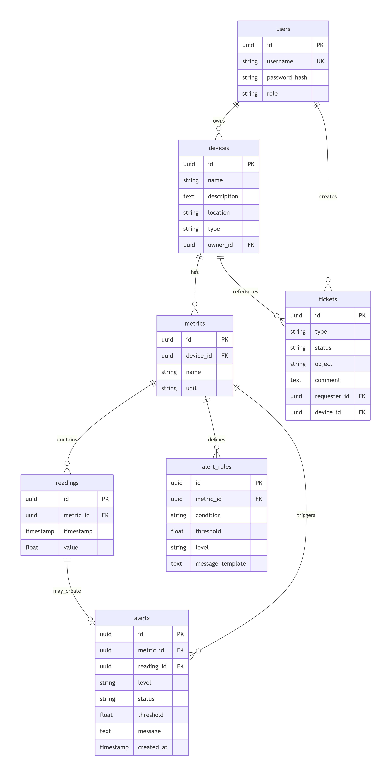
Рисунок 3.1 – Административная панель
Таблица users содержит поля id (UUID, первичный ключ с автогенерацией через uuid()), username (string, уникальный индекс для обеспечения уникальности имен), password_hash (string для хранения хэшированного пароля) и role (string для хранения роли 'admin', 'user' или 'service'). Таблица devices включает id (UUID, первичный ключ), name (string, обязательное поле для названия устройства), description (string, nullable для опционального описания), location (string, nullable для указания местоположения), type (string, nullable для классификации типа устройства), и owner_id (UUID, внешний ключ к users.id с каскадным удалением ON DELETE CASCADE). Для ускорения поиска устройств конкретного пользователя создан некластеризованный индекс на поле owner_id. Таблица metrics содержит id (UUID), device_id (UUID, внешний ключ к devices.id с каскадным удалением), name (string для названия метрики, например "temperature"), и unit (string для единиц измерения, например "°C"), с индексом на device_id для быстрого поиска всех метрик устройства и составным уникальным ограничением на (device_id, name) для предотвращения дублирования метрик в пределах одного устройства. Таблица readings включает id (UUID), metric_id (UUID, внешний ключ к metrics.id с каскадным удалением), timestamp (datetime с точностью до микросекунд через @db.Timestamp(6)), и value (float для числового значения показания), с составным индексом на (metric_id, timestamp DESC) для эффективной выборки исторических данных по метрике с сортировкой по времени и отдельным индексом на timestamp для запросов по временным диапазонам. Таблица alerts содержит id (UUID), metric_id (UUID, внешний ключ к metrics.id), reading_id (UUID, nullable, внешний ключ к readings.id ON DELETE SET NULL), level (string для уровня 'info', 'warning', 'critical'), status (string для статуса 'new', 'acknowledged', 'closed'), threshold (float, nullable для хранения порогового значения), message (string для текста уведомления) и created_at (datetime с default now()), с индексами на metric_id для поиска алертов по метрике, status для фильтрации по статусу, created_at для сортировки по времени создания и составным индексом на (metric_id, status) для частых запросов на получение активных алертов по метрике. Таблица alert_rules включает id (UUID), metric_id (UUID, внешний ключ к metrics.id с каскадным удалением), condition (string для оператора сравнения: '>', '<', '>=', '<=', '==', '!='), threshold (float для порогового значения), level (string) и message_template (string для шаблона сообщения с плейсхолдерами), с индексом на metric_id для быстрого получения всех правил метрики. Таблица tickets содержит id (UUID), type (string для типа заявки 'add', 'edit', 'delete'), status (string для статуса обработки), object (string, nullable для типа объекта 'user', 'device', 'metric'), comment (text, nullable для подробного описания), requester_id (UUID, внешний ключ к users.id), и device_id (UUID, nullable, внешний ключ к devices.id ON DELETE SET NULL), с индексами на requester_id для поиска заявок пользователя, status для фильтрации по статусу и составным индексом на (requester_id, status) для частого сценария получения активных заявок пользователя. Все таблицы используют UUID в качестве первичных ключей для обеспечения глобальной уникальности, безопасности (затруднение подбора идентификаторов) и удобства распределенных систем, а каскадные ограничения внешних ключей гарантируют целостность данных при удалении родительских записей.
- Конфигурация окружения
Конфигурация окружения и инструкция по запуску обеспечивают простую установку и развертывание системы как для разработки, так и для production-сред, с детализированными шагами для различных сценариев использования. Основные переменные окружения определены в файле .env.example и включают DATABASE_URL, REDIS, JWT, JWT_EXPIRES_IN, PORT, NODE_ENV, CORS_ORIGINS и LOG_LEVEL. Для запуска системы с помощью Docker Compose — рекомендуемого способа для быстрого развертывания — необходимо выполнить команду docker-compose up --build -d из корневой директории проекта, что соберет образы и запустит все необходимые сервисы в фоновом режиме: базу данных PostgreSQL 15-alpine на порту 5432 с томами для персистентного хранения, Redis 7-alpine на порту 6379 с включенной persistence, серверное приложение на порту 3000 с автоматическим применением миграций Prisma, клиентское приложение на порту 80, обслуживаемое через Nginx, а также Prometheus на порту 9090 и Grafana на порту 3001 для мониторинга. После запуска всех контейнеров и их readiness-проб (примерно 30-60 секунд) фронтенд становится доступен по адресу http://localhost, API — по http://localhost:3000, Swagger документация — по http://localhost:3000/api-docs с полным описанием всех эндпоинтов и возможностью тестирования, Grafana — по http://localhost:3001 с учетными данными admin/admin для настройки дашбордов мониторинга. Для разработки можно запускать сервер и клиент отдельно с помощью команд npm run dev в соответствующих директориях apps/server и apps/web, предварительно настроив переменные окружения для локального подключения к базам данных и установив зависимости через npm install. Для production-развертывания рекомендуется настроить обратный прокси (Nginx или Traefik) перед клиентским приложением, настроить SSL/TLS сертификаты через Let's Encrypt, использовать секреты Docker или Kubernetes Secrets для хранения чувствительных переменных окружения, и настроить регулярное резервное копирование томов базы данных.
План деплоя системы предусматривает несколько вариантов развертывания в зависимости от целевого окружения, масштаба и доступных ресурсов, с постепенным переходом от простых standalone-конфигураций к полноценным orchestrated-средам. Базовый вариант использует Docker Compose для standalone-развертывания на едином сервере (физическом или виртуальном), что подходит для небольших инсталляций, демонстрационных сред и начальных этапов внедрения. В этом случае все контейнеры запускаются на одной машине с использованием bridge-сети Docker для взаимодействия между сервисами, тома Docker (volumes) используются для персистентного хранения данных PostgreSQL и Redis с настройкой резервного копирования через cron-задачи или встроенные механизмы дампов, а Nginx может быть добавлен в качестве reverse proxy для обслуживания статических файлов клиента, балансировки нагрузки между несколькими инстансами сервера (при горизонтальном масштабировании), терминации SSL/TLS и сжатия ответов. Для повышения отказоустойчивости в этом сценарии можно настроить репликацию PostgreSQL master-slave, Redis Sentinel для high availability и мониторинг через systemd или supervisord для автоматического перезапуска упавших контейнеров. Для production-развертывания в корпоративных средах и облачных инфраструктурах предусмотрена полноценная конфигурация Kubernetes, расположенная в папке k8s/, которая включает манифесты для развертывания в оркестраторе с поддержкой масштабирования, self-healing и centralized logging. Базовая конфигурация в k8s/base/ содержит Deployment'ы для сервера (с readiness и liveness пробами на /health, resource limits и requests), клиента (как статический сайт через Nginx), базы данных (StatefulSet для PostgreSQL с PersistentVolumeClaim) и Redis (StatefulSet или Deployment с persistence), Service'ы (ClusterIP для внутреннего взаимодействия, NodePort или LoadBalancer для внешнего доступа), ConfigMap'ы для конфигурации приложений и Secret'ы для чувствительных данных (JWT_SECRET, пароли БД). Оверлей-конфигурации в k8s/overlays/dev и k8s/overlays/prod позволяют кастомизировать развертывание для разных окружений через Kustomize, например, устанавливая различные значения реплик серверного приложения (1 в dev, 3+ в prod), ресурсные лимиты (512Mi RAM в dev, 2Gi в prod), переменные окружения (LOG_LEVEL=debug в dev, LOG_LEVEL=warn в prod) и настройки мониторинга. Для серверного приложения настроены liveness пробы (HTTP GET /health) для перезапуска неработающих подов и readiness пробы для исключения подов из балансировки нагрузки во время инициализации. Хранилище данных обеспечивается через PersistentVolumeClaim с соответствующими StorageClass в зависимости от облачного провайдера (AWS EBS, Google Persistent Disk, Azure Disk) или локальной. Внешний доступ к приложению организуется через Ingress-контроллер (nginx-ingress, traefik) с TLS-терминацией для безопасного HTTPS-соединения, правилами маршрутизации по хостам или путям, и аннотациями для rate limiting, CORS и кэширования. Для continuous integration и continuous deployment может быть настроен pipeline в GitHub Actions или GitLab CI, который выполняет линтинг кода с ESLint, запуск unit-тестов Jest и e2e-тестов Playwright, сборку Docker-образов с multi-stage builds, сканирование образов на уязвимости (Trivy), push в container registry (Docker Hub, GitHub Container Registry, private registry), и автоматическое развертывание в целевой Kubernetes-кластер через kubectl или Helm при успешном прохождении всех проверок. Дополнительно для production рекомендуется настроить centralized logging через Fluentd или Loki, distributed tracing через Jaeger для отслеживания запросов через микросервисы, и alerting на основе метрик Prometheus через Alertmanager для уведомления о критических инцидентах (высокая загрузка, ошибки 5xx, недоступность сервисов).

Тестирование
План тестирования включает три уровня проверки качества приложения: unit-тесты для отдельных функций и модулей, integration-тесты для взаимодействия компонентов системы, и end-to-end (e2e) тесты для проверки полных пользовательских сценариев. На уровне unit-тестирования будут проверяться функции валидации данных с помощью Zod, работа модуля alertsEngine по генерации алертов при различных входных данных, и корректность работы middleware аутентификации. Интеграционные тесты сосредоточатся на взаимодействии API эндпоинтов с базой данных через Prisma Client, проверке целостности транзакций при создании связанных сущностей, и работе системы кэширования Redis. End-to-end тесты будут имитировать действия реального пользователя в браузере с использованием Playwright, проверяя полные сценарии работы системы от входа до просмотра данных и управления уведомлениями.
Список тестовых сценариев включает ключевые пользовательские потоки. Для аутентификации проверяется успешная регистрация нового пользователя с валидацией полей, вход с корректными и некорректными учетными данными, и выход из системы с очисткой токенов.
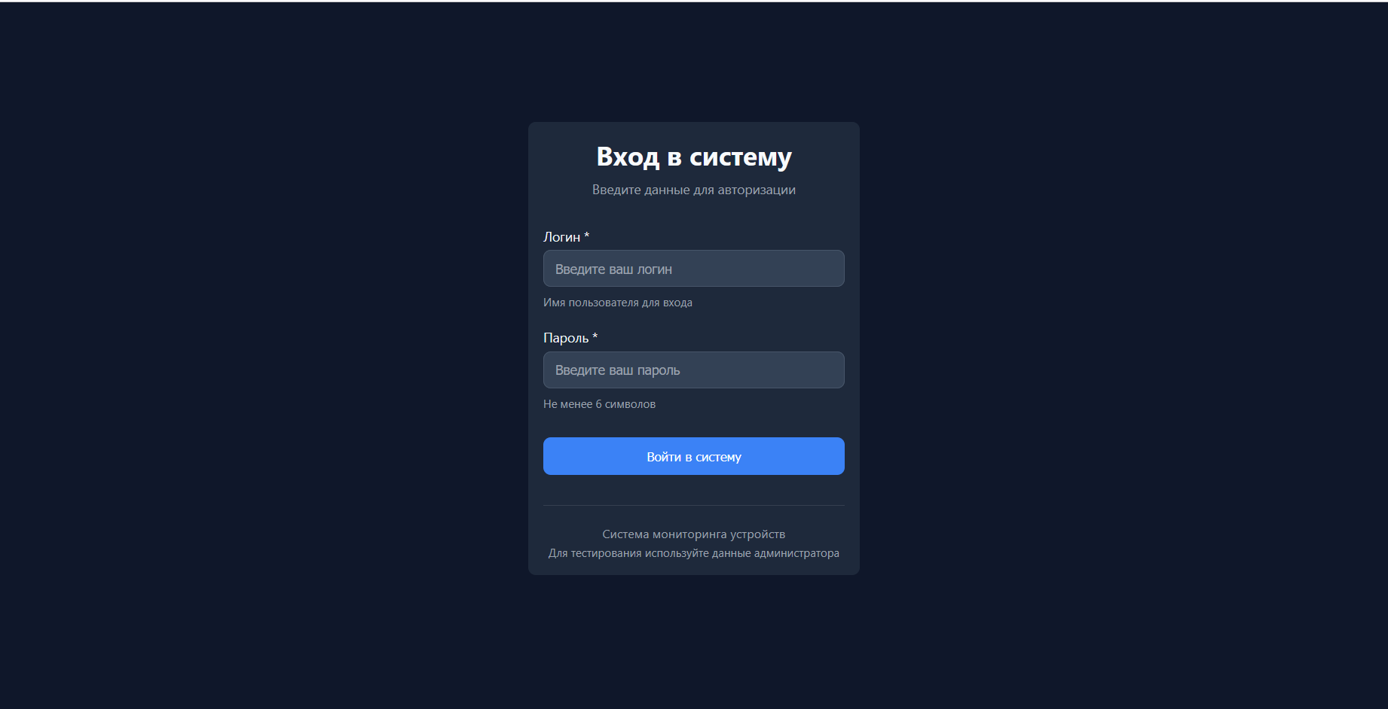
Рисунок 4.1 – Окно входа
Для работы с данными тестируется создание устройства администратором, привязка метрик к устройству, и отправка показаний через API. Сценарий мониторинга включает просмотр списка устройств обычным пользователем, выбор конкретного устройства, загрузку и отображение графика показаний, фильтрацию данных по времени.
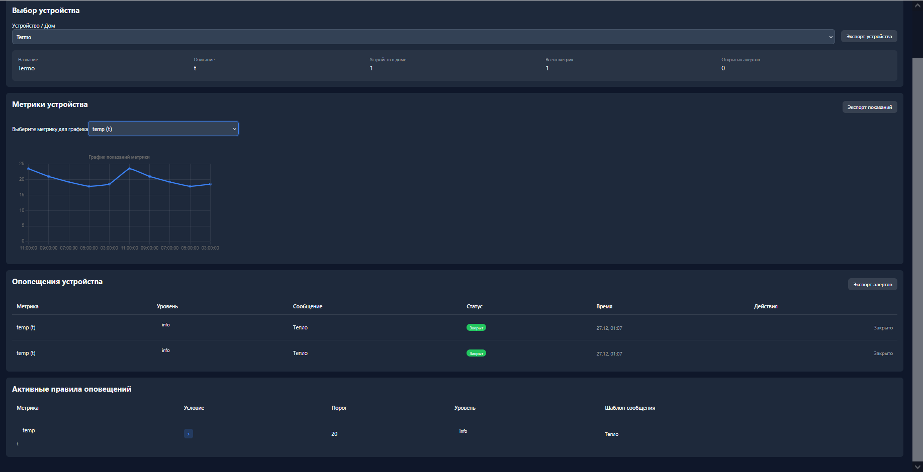
Рисунок 4.2 – Дашборд
Для системы алертов проверяется автоматическое создание уведомления при превышении порогового значения, отображение алертов в интерфейсе, изменение статуса алерта на "подтвержденный" и "закрытый".
Административные сценарии включают управление пользователями (создание, редактирование, удаление), настройку правил алертов и просмотр системных логов.
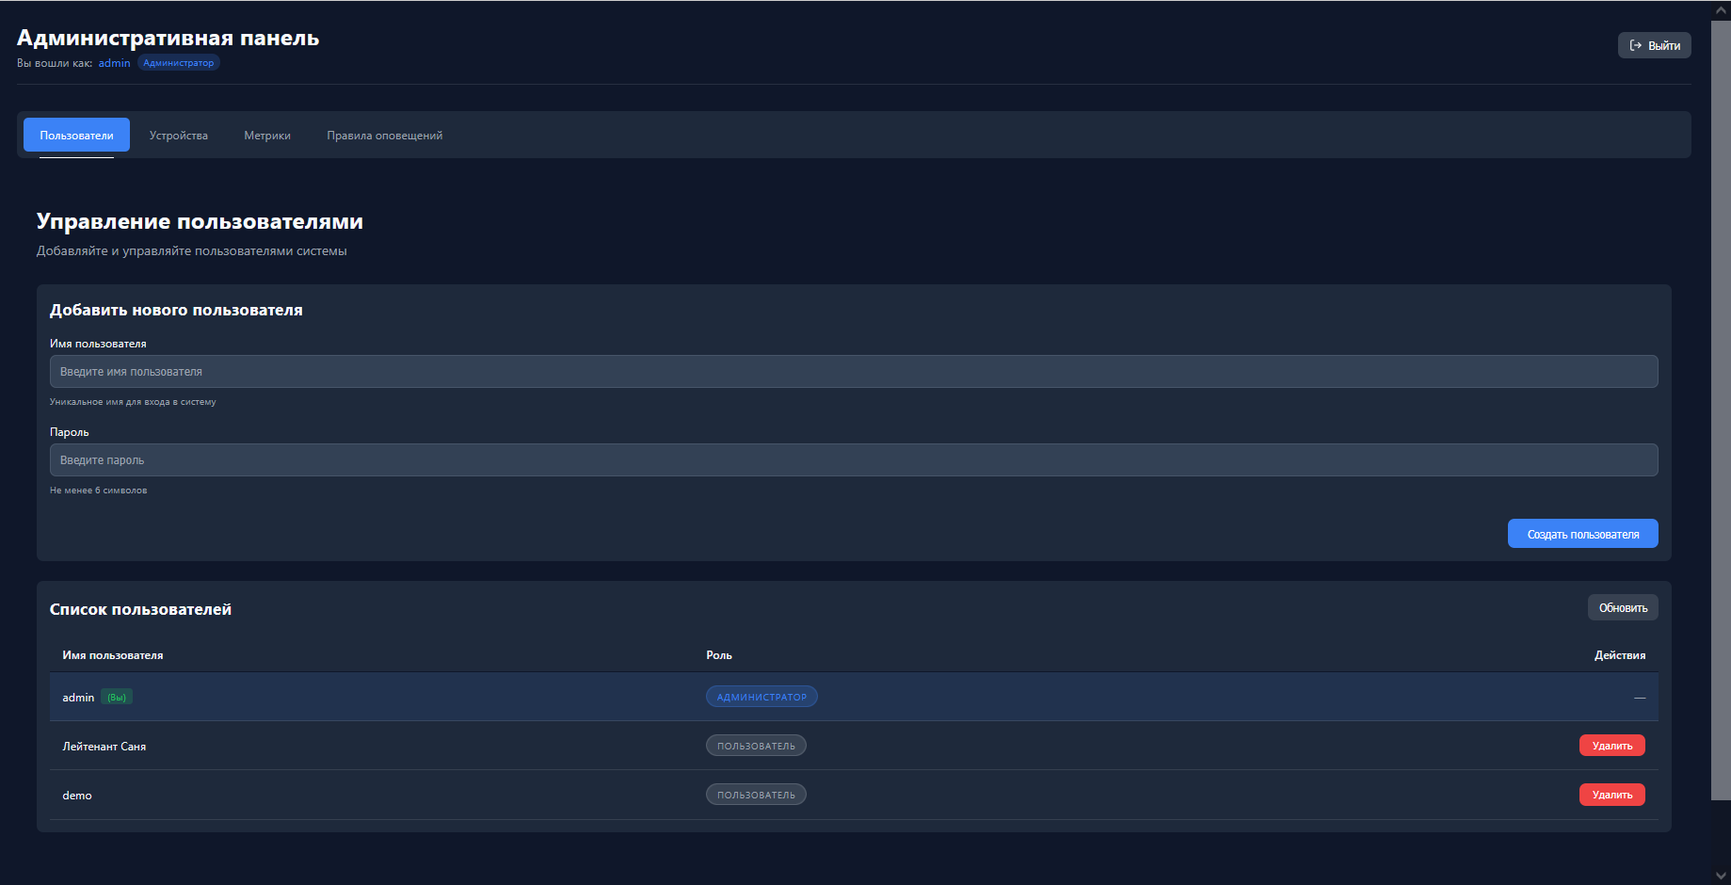
Рисунок 4.3 – Административная панель
Критерий прохождения тестов определяется как бинарный pass/fail для каждого теста на основе ожидаемого поведения системы. Тест считается пройденным (pass), если фактический результат совпадает с ожидаемым: HTTP-запрос возвращает корректный статус код и тело ответа, функция возвращает ожидаемое значение, пользовательский интерфейс отображает правильные данные или элементы управления. Тест помечается как неудачный (fail) при любом отклонении: ошибка валидации там, где её не должно быть, отсутствие ожидаемых данных в ответе API, падение функции с исключением, невозможность найти элемент на странице в e2e-тесте.
Отчет о тестах будет заполняться по мере реализации и содержать таблицу с перечнем тестов, их статусом (passed/failed), временем выполнения и примечаниями об обнаруженных проблемах. Для unit-тестов отчет генерируется Jest с указанием покрытия кода по строкам, ветвлениям и функциям. Для e2e-тестов Playwright предоставляет детализированный отчет с видео-записями неудачных тестов и трассировкой действий. Отчеты интегрируются в CI/CD пайплайн, где автоматическое выполнение тестов является обязательным этапом перед сборкой production-образов, а любые failed-тесты блокируют деплой, обеспечивая сохранение качества кодовой базы на всех этапах разработки.

Заключение
В ходе выполнения курсового проекта была разработана и реализована полнофункциональная Full-stack система мониторинга показаний устройств умного дома, которая демонстрирует практическое освоение современного веб-стека технологий от проектирования базы данных до создания интерактивного пользовательского интерфейса. Была достигнута основная цель — создание работоспособного прототипа приложения, интегрирующего клиентскую часть на React, серверную часть на Node.js с Express и базу данных PostgreSQL через ORM Prisma, с реализацией ключевых функций: аутентификации на JWT, ролевого управления доступом, приема и визуализации телеметрии, автоматической генерации алертов при нарушении пороговых значений.
Ограничения реализованной системы в первую очередь связаны с рамками курсового проекта и включают ограниченную оптимизацию запросов к базе данных для больших исторических данных, базовый уровень безопасности без продвинутых механизмов защиты от DDoS-атак и инъекций, а также упрощенную систему уведомлений без поддержки email/SMS/push-нотификаций. Производительность системы может снижаться при одновременной обработке большого потока показаний из-за синхронной проверки правил алертов, а архитектура не предусматривает отказоустойчивости при падении отдельных компонентов.
Для дальнейшего развития системы можно внедрить микросервисную архитектуру с выделением отдельных сервисов для приема телеметрии, обработки алертов и аутентификации, что улучшит масштабируемость. Следует добавить расширенную систему уведомлений с настройками каналов и шаблонами. Для улучшения пользовательского опыта стоит добавить дашборды с кастомными виджетами и реализовать сценарии автоматизации (если-то). В области безопасности необходимо добавить двухфакторную аутентификацию, аудит действий пользователей и регулярное сканирование уязвимостей зависимостей.

Список сокращений
- API — Application Programming Interface (Интерфейс прикладного программирования)
- HTTP — HyperText Transfer Protocol (Протокол передачи гипертекста)
- REST — Representational State Transfer (Передача состояния представления)
- SQL — Structured Query Language (Язык структурированных запросов)
- ORM — Object-Relational Mapping (Объектно-реляционное отображение)
- JWT — JSON Web Token (Веб-токен в формате JSON)
- SPA — Single Page Application (Одностраничное приложение)
- CRUD — Create, Read, Update, Delete (Создание, чтение, обновление, удаление)
- UI — User Interface (Пользовательский интерфейс)
- UX — User Experience (Пользовательский опыт)
- CORS — Cross-Origin Resource Sharing (Совместное использование ресурсов между разными источниками)
- UUID — Universally Unique Identifier (Универсальный уникальный идентификатор)
- MVP — Minimum Viable Product (Минимально жизнеспособный продукт)
- IoT — Internet of Things (Интернет вещей)
- DB — Database (База данных)

Список использованных источников
- Node.js: введение и официальная документация [Электронный ресурс]. — Режим доступа: https://nodejs.org/en/docs/. — (Дата обращения: 15.11.2025).
- TypeScript: руководство для начинающих [Электронный ресурс]. — Режим доступа: https://www.typescriptlang.org/docs/. — (Дата обращения: 15.11.2025).
- Документация React: основные концепции и хуки [Электронный ресурс]. — Режим доступа: https://react.dev/learn. — (Дата обращения: 16.11.2025).
- Express.js — фреймворк для Node.js [Электронный ресурс]. — Режим доступа: https://expressjs.com/. — (Дата обращения: 16.11.2025).
- Prisma ORM: современный инструмент для работы с базами данных [Электронный ресурс]. — Режим доступа: https://www.prisma.io/docs. — (Дата обращения: 17.11.2025).
- Docker: руководство по использованию и лучшие практики [Электронный ресурс]. — Режим доступа: https://docs.docker.com/get-started/. — (Дата обращения: 18.11.2025).
- Полное руководство по REST API: принципы и примеры [Электронный ресурс]. — Режим доступа: https://restfulapi.net/. — (Дата обращения: 19.11.2025).
- Аутентификация и авторизация с использованием JWT (JSON Web Tokens) [Электронный ресурс]. — Режим доступа: https://jwt.io/introduction. — (Дата обращения: 20.11.2025).

ПРИЛОЖЕНИЕ А

УЧРЕЖДЕНИЕ ОБРАЗОВАНИЯ
«БРЕСТСКИЙ ГОСУДАРСТВЕННЫЙ ТЕХНИЧЕСКИЙ УНИВЕРСИТЕТ»

КАФЕДРА ИНТЕЛЛЕКТУАЛЬНЫХ ИНФОРМАЦИОННЫХ ТЕХНОЛОГИЙ

Реализация кроссплатформенного сетевого приложения для управления базой данных на основе скрапинга веб-сайтов
ТЕКСТ ПРОГРАММЫ

КП.АС-63.220025-031200

Листов: 1

Руководитель: | Несюк А.Н.
Выполнил: | Стельмашук И.А.  2025

Ссылка на реализацию:
https://github.com/KulibinI/WT-AC-2025-CourseWorks/tree/task_02/students/StelmashukIvan/task_02

